Информация
по профилактике производственного травматизма,
мероприятиях по улучшению условий, охране и безопасности труда
в Аксубаевском муниципальном районе за 1 квартал 2023 года.

В 1 квартале 2023 года было проведено 5 заседаний Координационного Совета по охране труда Аксубаевского муниципального района. Были рассмотрены такие вопросы:
- Утверждение плана работы Координационного совета, рабочей группы;
- О предприятиях, допустивших нарушения действующего трудового законодательства об охране труда по материалам проверок Аксубаевской прокуратурой;
- Об использовании средств единого социального фонда для проведения СОУТ. Об увеличении количества страхователей, обратившихся за обеспечением финансирования предупредительных мер по снижению производственного травматизма; Создание эффективно действующей системы управление охраной труда в Аксубаевском филиале ОАО «ЧЭС» ( выездное);
- Мероприятия по предупреждению случаев производственного травматизма во время проведения весенне-полевых работ.
- Санитарно - эпидемиологические требования при проведении мероприятий при обработке сельскохозяйственных культур вблизи населенных пунктов.
На заседание Координационного Совета в 1 квартале 2023 года были приглашены директор ООО «Управляющая компания пгт Аксубаево» и директор Аксубаевского лесхоза на предмет нарушения трудового законодательства в части норм выдачи спецодежды и СИЗ. По всем выявленным нарушениям внесены представления прокуратуры Аксубаевского района. В настоящее время данный вопрос находится на контроле координационного совета.
Особое внимание Координационном советом уделяется финансирования предупредительных мер по снижению производственного травматизма. Так через единый социальный фонд было выделено 305 500 рублей ООО «АксуАгро» и ООО «Волга Селект».

В настоящее время стоит задача увеличения количества страхователей, обратившихся за обеспечением финансирования предупредительных мер по снижению производственного травматизма.
По итогам выездного заседания в филиал АО «Сетевая компания» Аксубаевский участок ЧЭС была отмечена хорошая работа по созданию эффективно действующей системы управления охраной труда. В целях пропаганды положительного опыта было смонтирован слайд -шоу по организации охраны труда на данном предприятии и опубликован на сайте Аксубаевского муниципального района, в разделе Охрана труда.

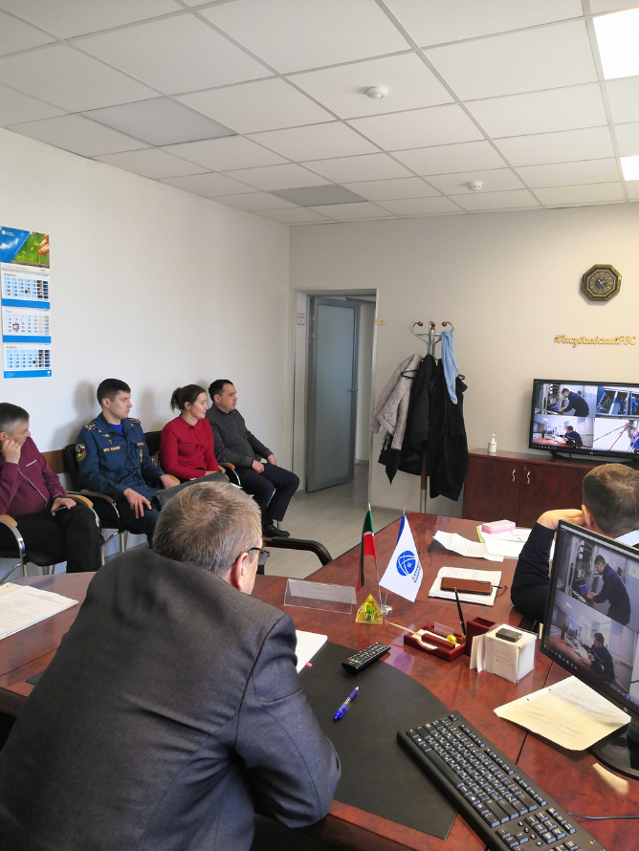

При подготовке к проведению весенне-полевых работ был проведен комплекс мероприятий по предупреждению случаев производственного травматизма, в том числе организованы проверки технического состояния посевной, почвообрабатывающей техники и навесных орудий на соответствие требованиям безопасности. Повышенное внимание уделялось обучению и инструктированию работников, обеспечению их средствами индивидуальной защиты, соблюдению требований законодательства при использовании труда женщин и подростков, занятых на весенне-полевых работах. Об этом было информировано через районную газету «Сельская новь» № 9 от 10.03.2023 г. «Посевная 2023. Рабочий план утвержден», №13 от 7.04.2023г. Техника готова к посевной, поле ждет.
На основании Распоряжения Кабинета Министров Республики Татарстан от 22.03.2023г. №711 Координационным Советом Аксубаевского муниципального района началась подготовка к проведению Всемирного дня охраны труда. С 1 апреля по 1 июня текущего года в районе объявлен двухмесячник по охране труда, где руководителям предприятий и учреждений всех форм собственности было

рекомендовано поддержать инициативу Международной организации труда (МОТ) о проведении 28 апреля Всемирного дня охраны труда, объединить усилия в решении вопросов, связанных с обеспечением безопасности труда на каждом рабочем месте, разработать планы мероприятий и организовать работу на своих предприятиях.

Руководитель
Исполнительного комитета С.Ю.Зайцев

